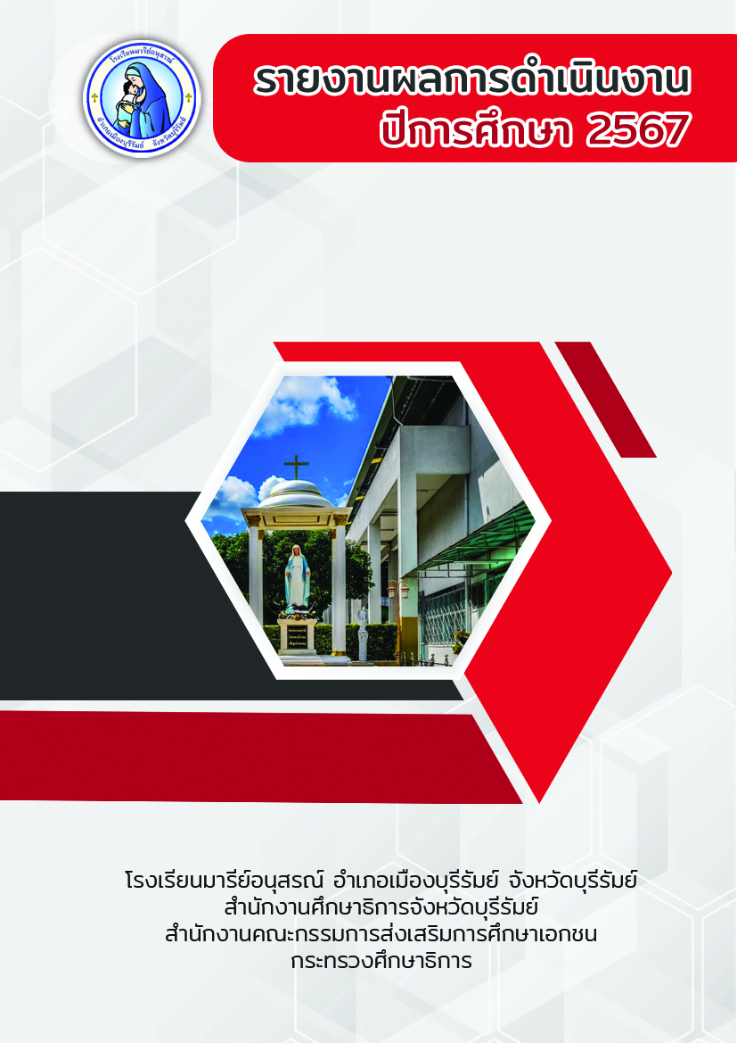
กิจกรรม ส่งเสริมประชาธิปไตย

กิจกรรมงานสภานักเรียน

ฝ่ายกิจการนักเรียน

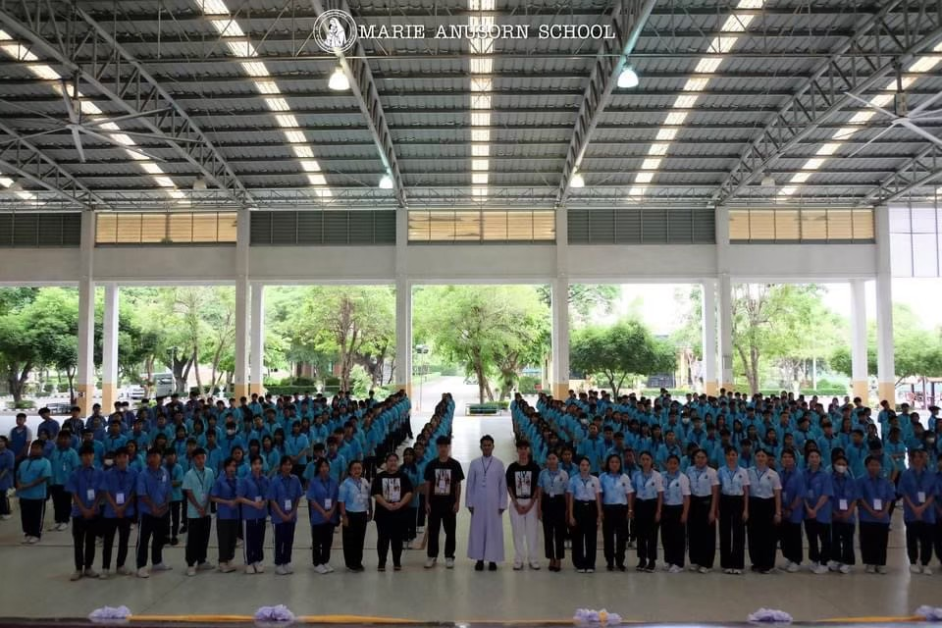

คำนำ

เอกสารฉบับนี้ เป็นเอกสารรายงานการดำเนินงานฝ่ายกิจการนักเรียน กิจกรรมงานสภานักเรียน เพื่อให้นักเรียนได้แสดงความคิด แสดงออกการเป็นผู้นำมีความมุ่งมั่นในการตัดสินใจในการปฏิบัติหน้าที่ มีจิตอาสา ซึ่งมีคุณลักษณะที่พึงประสงค์ ตามค่านิยม 12 ประการ มีจิตสำนึกที่ดี ทั้งกายวาจาใจ เป็นสมาชิกที่ดีของครอบครัว โรงเรียน ชุมชน สังคม และประเทศชาติ
ทั้งนี้ในการดำเนินกิจกรรมงานสภานักเรียน ผู้จัดทำขอขอบพระคุณ บาทหลวง ดร.จักรี พันธ์สมบัติ ผู้จัดการ/ผู้อำนวยการโรงเรียนมารีย์อนุสรณ์ บาทหลวงวิชญะ ประทุมมา รองผู้อำนวยการโรงเรียนมารีย์อนุสรณ์ และคณะครู ที่ให้ความร่วมมือ มีส่วนช่วยให้การดำเนินงานในครั้งนี้ได้บรรลุวัตถุประสงค์ทุกประการ
ผู้จัดทำหวังเป็นอย่างยิ่งว่าเอกสารฉบับนี้จะเป็นแนวทางในการจัดกิจกรรมให้ดียิ่งขึ้นต่อไป หากมีข้อผิดพลาดประการใด ผู้จัดทำจะได้นำไปปรับปรุงแก้ไขในครั้งต่อไป

นางเพ็ญศรี มะนิตรัมย์
ผู้จัดทำ

สารบัญ

เรื่อง หน้า
คำนำ ก
สารบัญ ข
รายงานสรุปกิจกรรมงานสภานักเรียน 1
- สรุปผลการดำเนินงาน (ที่ปฏิบัติจริง) 1
- วิธีการติดตาม/เครื่องมือการประเมินผลการปฏิบัติงาน 2
- สรุปผลการดำเนินงานตามตัวชี้วัด 3
- จุดเด่นของแผนงาน/โครงการ/กิจกรรมครั้งนี้ 3
- ข้อเสนอแนะเพื่อการพัฒนาแผนงาน/โครงการ/กิจกรรมครั้งต่อไป 3
ภาคผนวก 5
แผนงานหน่วยงานส่งเสริมประชาธิปไตย 11
ประมวลภาพกิจกรรม 56

แบบฟอร์มสรุปแผนงาน /โครงการ/กิจกรรม
ฝ่ายกิจการนักเรียน (งานส่งเสริมประชาธิปไตย) โรงเรียนมารีย์อนุสรณ์ จังหวัดบุรีรัมย์
ปีการศึกษา 2567
**************************************************************************
แผนงาน/โครงการ/กิจกรรม งานสภานักเรียน
ผู้รับผิดชอบ นางเพ็ญศรี มะนิตรัมย์
หน่วยงานที่รับผิดชอบ ส่งเสริมประชาธิปไตย ฝ่าย กิจการนักเรียน
ตอบสนองแผนพัฒนาโรงเรียน:พันธกิจข้อที่ 1 , 2 กลยุทธ์ข้อที่ 1 , 3 เป้าหมายข้อที่ 1 , 2
ตอบสนองมาตรฐานการศึกษา สมศ.รอบ 5: มาตรฐานที่ 1 ประเด็นที่ .1 , 1.2 , 1.3
ตอบสนองมาตรฐานของโรงเรียน : มาตรฐานที่ 1 ,5 ตัวบ่งชี้ที่ 1.2 ,5.1,5.2,5.3,5.4
สอดคล้องกับนโยบายและจุดเน้นกระทรวงศึกษาธิการ ............1,2.................................................
ลักษณะโครงการ ประจำ ใหม่ ต่อเนื่อง
1. สรุปวิธีดำเนินการ (ที่ปฏิบัติจริง)
การดำเนินงานได้ประชุมฝ่ายกิจการนักเรียน และกรรมสภานักเรียน เพื่อแต่งตั้งคณะกรรมสภานักเรียนและวางแผนมอบหมายหน้าที่สภานักเรียน ปีการศึกษา 2567
หน้าที่สภานักเรียน
1. งานรักษาความปลอดภัยนักเรียน
2. เป็นตัวแทนของนักเรียนในการร่วมทำกิจกรรมของโรงเรียน-ชุมชน
3. ประสานงานระหว่างนักเรียนกับครูในโรงเรียนในกิจการงานของโรงเรียน
4. ริเริ่มและจัดทำโครงการอันเป็นประโยชน์ต่อโรงเรียน นักเรียน และชุมชนตามความเห็นชอบ ของผู้บริหารโรงเรียน
5. ประพฤติตนเป็นแบบอย่างที่ดีทั้งในด้านการเรียน การเสียสละ การเข้าร่วมกิจกรรมการให้ความร่วมมือ การเคารพกฎระเบียบข้อบังคับ ฯลฯ
6. ติดตาม สรุป ประเมินผล และรายงานการดำเนินงาน

งบประมาณค่าใช้จ่าย
งบที่ตั้งไว้ 4,779 บาท

ลำดับ | รายการ | ขั้นกำหนดมาตรฐาน/คุณลักษณะเฉพาะคุณภาพ | ราคาต่อหน่วย |  | จำนวนหน่วย | รวมจำนวนเงิน |  | หมายเหตุ
 |  |  | บาท | สต. |  | บาท | สต.
1 | ค่ากระดาษ A 4 | ยี่ห้อไอเดีย 70 แกรม ราคารีมละ 118 บาท จำนวน 1 รีม | 118 | - | 1 | 118 | -
2 | ค่าแฟ้มสรุปงานกิจกรรมงานสภานักเรียน | ยี่ห้อ Elephant เล่มละ 86 บาท จำนวน 4 เล่ม | 86 | - | 4 | 344 | -
3 | ค่าไส้แฟ้ม | ตราช้าง แพ็คละ 18 บาท จำนวน 5 แพ็ค | 18 | - | 5 | 90 | -
4 | ค่ากระดาษพิมพ์เกียรติบัตร | กระดาษพิมพ์เกียรติบัตร ปั้มทอง 180 แกรม | 220 | - | 1 | 220 | -
5 | ค่าปลอกแขนสภานักเรียน | ผ้ากำมะหยี่  จำนวน 30 ผืน | 120 | - | 30 | 3,600 | -
6 | ค่ากระดาษสีจัดบอร์ดโครงงานคุณธรรมสภานักเรียน | กระดาษสี 5 แผ่น  แผ่นละ 15 บาท | 15 | - | 5 | 75 | -
7 | ค่าขอบตกแต่งบอร์ดโครงงานคุณธรรมสภานักเรียน | ยี่ห้อ NUVO | 20 | - | 3 | 60 | -
7 | ค่ากาวสองหน้าแบบบาง ตกแต่งบอร์ดโครงงานคุณธรรมสภานักเรียน | ยี่ห้อ NUVO | 24 | - | 3 | 72 | -
8 | ค่าล้างรูปจัดบอร์ดโครงงานคุณธรรมสภานักเรียน | ภาพกิจกรรมของสภานักเรียน ขนาด 5*8 จำนวน 20 รูป | 10 | - | 20 | 200 | -
รวมประมาณการค่าใช้จ่าย ( สี่พันเจ็ดร้อยเจ็ดสิบเก้าบาทถ้วน) |  |  |  |  |  | 4,779 | 00
สรุปประเภทงบประมาณ งบโรงเรียน 4,779 บาท
ใช้งบจริง 3,600 บาท เบิกคืน - บาท

2. วิธีการติดตาม/เครื่องมือการประเมินผลการปฏิบัติงาน
วิธีการติดตามการประเมินผลการจัดชุดกิจกรรมงานสภานักเรียน ได้แก่
- แบบประเมินความพึงพอใจการดำเนินงานสภานักเรียน
- รายงานผลแบบประเมินความพึงพอใจการดำเนินงานสภานักเรียน

3. สรุปผลการดำเนินงานตามตัวชี้วัดความสำเร็จ

ที่ | ตามตัวชี้วัดความสำเร็จของโครงการ | สภาพความสำเร็จ |  | ผลการดำเนินงาน
 |  | บรรลุ | ไม่บรรลุ
1  2 | ร้อยละ 80 นักเรียน เห็นความสำคัญและมีส่วนร่วมต่อกิจกรรมงานสภานักเรียน  ร้อยละ 80 ของนักเรียนมีความพึงพอใจต่อการดำเนินงานของสภานักเรียน |  |  | จากการตรวจสอบแบบรายงานการเข้าร่วมกิจกรรม งานสภานักเรียน พบว่า นักเรียนชั้นประถมศึกษาปีที่ 1 – มัธยมศึกษาปีที่ 4 เข้าร่วมทุกกิจกรรมที่งานสภานักเรียนได้ดำเนินการขึ้นในปีการศึกษา 2567 คิดเป็นร้อยละ 100  จากการตรวจสอบแบบรายงานผลแบบประเมินความพึงพอใจการดำเนินงานของสภานักเรียน พบว่าครู นักเรียน มีความพึงพอใจในการดำเนินงานของสภานักเรียน ร้อยละ 99.86

4. สรุปผลในภาพรวม
4.1 จุดเด่นของแผนงาน/โครงการ/กิจกรรมครั้งนี้
1. เป็นความร่วมมือของทุกฝ่าย
2. กิจกรรมบรรลุตามวัตถุประสงค์
3. ผู้บริหารและคุณครูให้คำปรึกษา กิจกรรม งานสภานักเรียน
4.2 ข้อเสนอแนะเพื่อการพัฒนาแผนงาน/โครงการ/กิจกรรมครั้งต่อไป
1. ควรเปิดโอกาสให้กรรมการสภานักเรียนได้ลงมือทำงานด้วยตนเองให้มากกว่านี้ เพื่อเป็นการฝึกทักษะด้านการเป็นผู้นำ ให้กล้าคิด กล้าตัดสินใจด้วยตนเอง
4.3 ความรู้สึกนักเรียนในกิจกรรม งานสภานักเรียน
1. อยากได้แกนนำสภานักเรียนที่ปฏิบัติหน้าที่ด้วยใจรัก มีจิตอาสา และเป็นตัวอย่างที่ดีแบบนี้ต่อไป
แม้ว่าภาพรวมของเกณฑ์การสำรวจความพึงพอใจและแบบสัมภาษณ์นักเรียนใน “กิจกรรม งานสภานักเรียน” ตลอดปีการศึกษา 2567 โรงเรียนมารีย์อนุสรณ์ จังหวัดบุรีรัมย์ ซึ่งเป็นที่น่าพอใจ ทางคณะกรรมการดำเนินการก็ต้องหาแนวทางปรับปรุงแก้ไข เพื่อจัดกิจกรรมในโครงการนี้ให้เหมาะสมมากยิ่งขึ้นต่อไป

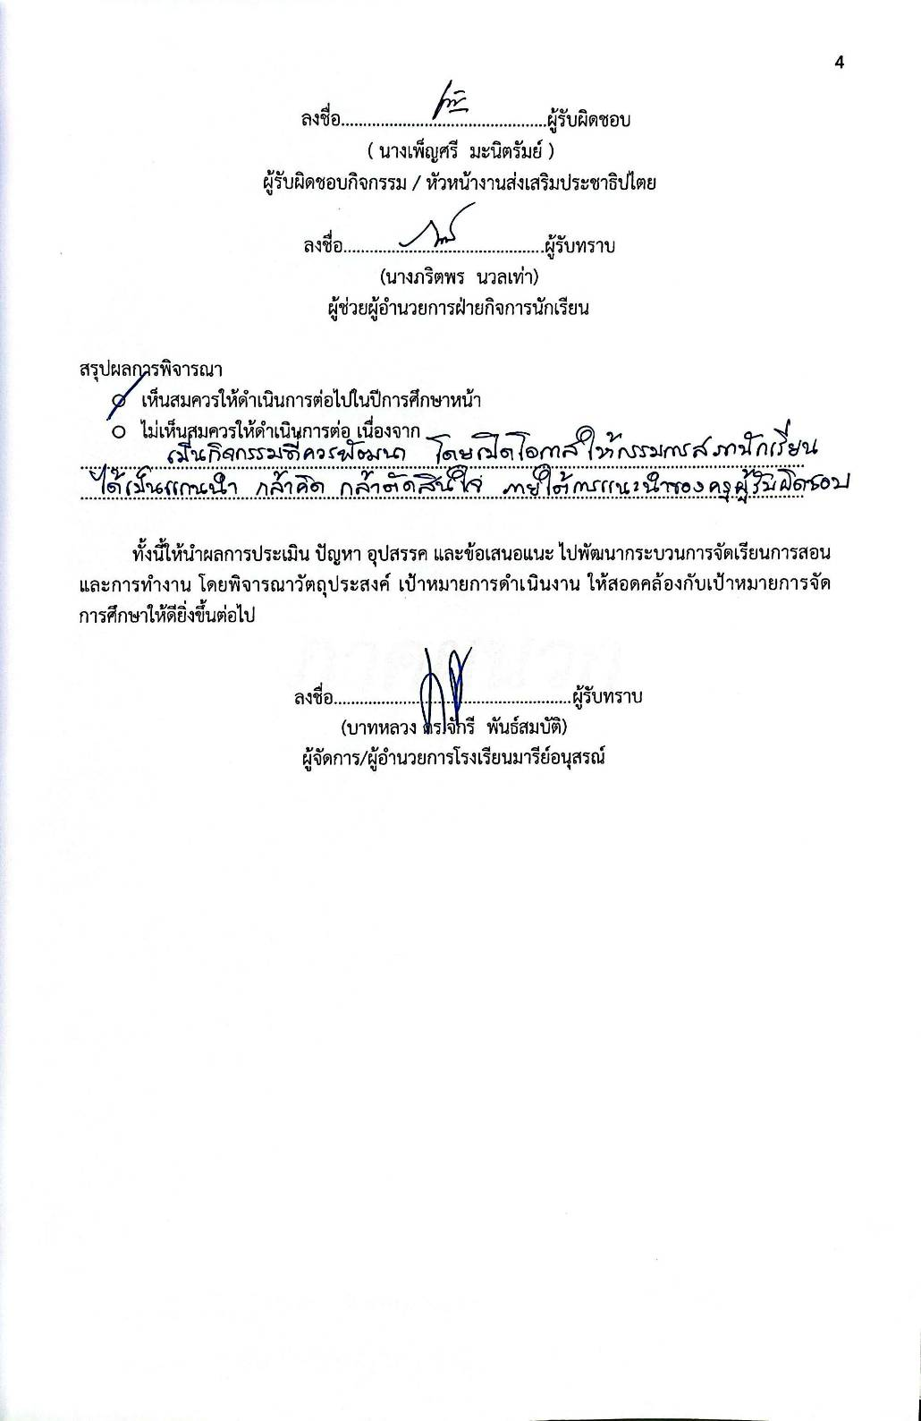
ลงชื่อ...............................................ผู้รับผิดชอบ
( นางเพ็ญศรี มะนิตรัมย์ )
ผู้รับผิดชอบกิจกรรม / หัวหน้างานส่งเสริมประชาธิปไตย

ลงชื่อ..............................................ผู้รับทราบ
(นางภริตพร นวลเท่า)
ผู้ช่วยผู้อำนวยการฝ่ายกิจการนักเรียน

สรุปผลการพิจารณา
- เห็นสมควรให้ดำเนินการต่อไปในปีการศึกษาหน้า
- ไม่เห็นสมควรให้ดำเนินการต่อ เนื่องจาก
……………………………………………………………………………………………………………………………………………………
……………………………………………………………………………………………………………………………………………………

ทั้งนี้ให้นำผลการประเมิน ปัญหา อุปสรรค และข้อเสนอแนะ ไปพัฒนากระบวนการจัดเรียนการสอนและการทำงาน โดยพิจารณาวัตถุประสงค์ เป้าหมายการดำเนินงาน ให้สอดคล้องกับเป้าหมายการจัดการศึกษาให้ดียิ่งขึ้นต่อไป

ลงชื่อ.......................................................ผู้รับทราบ
(บาทหลวง ดร.จักรี พันธ์สมบัติ)
ผู้จัดการ/ผู้อำนวยการโรงเรียนมารีย์อนุสรณ์

ภาคผนวก

รายงานสรุปกิจกรรม “สภานักเรียน” ปีการศึกษา 2567
จากการดำเนินงานจัดกิจกรรม “สภานักเรียน” ปีการศึกษา 2567 ซึ่งมีนักเรียนที่ได้รับการแต่งตั้งดำรงตำแหน่งกรรมการสภานักเรียน และได้การดำเนินงาน การวางแผนงานในการปฏิบัติหน้าที่ การอุทิศตนต่อส่วนรวม และเป็นแกนนำจิตอาสาต่าง ๆ ตลอดปีการศึกษา ดังนี้

คณะกรรมการสภานักเรียน ประจำปีการศึกษา 2567

1. นางสาวภัคลิษา สิรวุฒิการุณ ชั้น ม. 4/1 ประธานสภานักเรียน
2. นางสาวจิรัชญา ศรีแย้ม ชั้น ม. 4/1 รองประธานสภานักเรียน
3. เด็กหญิงพิมพ์พิศา นามสาย ชั้น ม. 3/2 รองประธานสภานักเรียน
4. นายกรภัทร ทินวงศ์ ชั้น ม.4/1 เลขานุการสภานักเรียน
5. นายภัทรดนัย ตังเทพประสิทธิ์ ชั้น ม.4/1 กรรมการสภานักเรียน
6. นายภควต ภูหนองโอง ชั้น ม.4/1 กรรมการสภานักเรียน
7. นางสาวปัญญาพร เกือกรัมย์ ชั้น ม.4/1 กรรมการสภานักเรียน
8. นายวรโชติ สังสมมา ชั้น ม.4/1 กรรมการสภานักเรียน
9. นางสาวสิตาภา เกตุแก้วจินดาวงศ์ ชั้น ม.4/1 กรรมการสภานักเรียน
10. นางสาวศศิธร อะเพื่อนรัมย์ ชั้น ม.4/1 กรรมการสภานักเรียน
11. นางสาวปราณปรียาช์ บุรินรัมย์ ชั้น ม.4/1 กรรมการสภานักเรียน
12. นางสาวมัณทิรา แต่งตัว ชั้น ม.4/1 กรรมการสภานักเรียน
13. นางสาวกัญญาพัชร ชูรุ้ง ชั้น ม.4/1 กรรมการสภานักเรียน
14. นางสาวกัญญาณัฐ ปะรินรัมย์ ชั้น ม.4/1 กรรมการสภานักเรียน
15. นายวรจักร วันนา ชั้น ม.4/1 กรรมการสภานักเรียน
16. นางสาวภวิกา แซ่เอีย ชั้น ม.4/1 กรรมการสภานักเรียน
17. เด็กชายกีรติ มูลรังษี ชั้น ม.2/1 กรรมการสภานักเรียน
18. เด็กหญิงชิดชนก ศรีนาคา ชั้น ม.2/1 กรรมการสภานักเรียน
19. เด็กหญิงชนินาถ ชึรัมย์ ชั้น ม.2/1 กรรมการสภานักเรียน
20. เด็กหญิงพุทธรักษา ฤกษ์ชัย ชั้น ม.2/1 กรรมการสภานักเรียน
21. เด็กหญิงเพ็ญพิชชา นาราศนี ชั้น ม.2/3 กรรมการสภานักเรียน
23. เด็กหญิงวาสนรรค์ วรรณสินธ์ ชั้น ม.1/3 กรรมการสภานักเรียน
24. เด็กชายกันตภณ ปะจะนัง ชั้น ป.6/8 กรรมการสภานักเรียน
25. เด็กชายทรัพย์สุทธิ์ เสนาปักธงไชย ชั้น ป.6/6 กรรมการสภานักเรียน
26. เด็กหญิงอนันตญา ทองบรรเทิง ชั้น ป.5/7 กรรมการสภานักเรียน
27. เด็กหญิงชนิดา ศรีษะคำ ชั้น ป.5/7 กรรมการสภานักเรียน
28. เด็กหญิงพิชญาภัค สืบเพ็ง ชั้น ป.5/7 กรรมการสภานักเรียน
29. เด็กหญิงนิษฐา บุญครอง ชั้น ป.5/7 กรรมการสภานักเรียน
30. เด็กหญิงพีรภาว์ เทพจันดา ชั้น ป.5/7 กรรมการสภานักเรียน

หน้าที่รับผิดชอบกิจกรรมต่าง ๆ ของงานสภานักเรียน
1. กรรมการสภานักเรียนรับผิดชอบหน้าที่กิจกรรมหน้าเสาธง บนเวที
1. นางสาวภัคลิษา สิรวุฒิการุณ
2. เด็กหญิงพิมพ์พิศา นามสาย
3. เด็กหญิงวาสนรรค์ วรรณสินธ์
4. เด็กหญิงชิดชนก ศรีนาคา
2. กรรมการสภานักเรียนรับผิดชอบที่สวดมนต์ตอนเย็น
1. เด็กหญิงภัคลิษา สิรวุฒิการุณ
2. นายวรโชติ สังสมมา
3. นางสาวปราณปรียาช์ บุรินรัมย์
4. เด็กหญิงพิมพ์พิศา นามสาย
5. เด็กหญิงวาสนรรค์ วรรณสินธ์
6. เด็กหญิงชิดชนก ศรีนาคา
3. กรรมการสภานักเรียนรับผิดชอบหน้าที่เชิญธงชาติ
คู่ที่ 1
1. นายวรโชติ สังสมมา
2. นางสาวจิรัชญา ศรีแย้ม
คู่ที่ 2
1. เด็กชายกีรติ มูลรังษี
2. เด็กหญิงชนินาถ ชึรัมย์
คู่ที่ 3
1. เด็กชายกันตภณ ปะจะนัง
2. เด็กหญิงพิชญาภัค สืบเพ็ง
คู่ที่ 4
1. เด็กชายภูตะวัน แสนบุตร
2. เด็กหญิงพีรภาว์ เทพจันดา
4. กรรมการสภานักเรียนรับผิดชอบหน้าที่จัดเก็บเก้าอี้ ป.1 – ป.6 (ด้านหลังเวที)
1. นายภัทรดนัย ตังเทพประสิทธิ์
2. นายภควต ภูหนองโอง
3. นายวรจักร วันนา
4. นายกรภัทร ทินวงศ์
- กรรมการสภานักเรียนรับผิดชอบหน้าที่ดูแลระเบียบแถวนักเรียนที่มาโรงเรียนสาย
หน้าแมรี่โดม
1. นางสาวภวิกา แซ่เอีย
2. นางสาวกัญญาณัฐ ปะรินรัมย์
3. นางสาวศศิธร อะเพื่อนรัมย์
4. นางสาวสิตาภา เกตุแก้วจินดาวงศ์
5. นางสาวปัญญาพร เกือกรัมย์
6. นายกรภัทร ทินวงศ์
7. นายภควต ภูหนองโอง
8. เด็กหญิงชนินาถ ชึรัมย์
9. เด็กหญิงพุทธรักษา ฤกษ์ชัย
10.เด็กหญิงเพ็ญพิชชา นาราศรี
11. เด็กชายทรัพย์สุทธิ์ เสนาปักธงไชย
12. เด็กชายกันตภณ ปะจะนัง
13. เด็กหญิงนิษฐา บุญครอง
14. เด็กหญิงชนิดา ศรีษะคำ
15. เด็กหญิงอนันตญา ทองบันเทิง
6. กรรมการสภานักเรียนรับผิดชอบหน้าที่ดูแลการเดินขึ้น
อาคารโจเซฟ
1. นางสาวปราณปรียาช์ บุรินรัมย์
2. นางสาวมันทิรา แต่งตัว
อาคารยออากิม
1. เด็กหญิงพิชญาภัค สืบเพ็ง
2. เด็กหญิงพีรภาว์ เทพจันดา
7. กรรมการสภานักเรียนรับผิดชอบหน้าที่ดูแลการล้างจาน/เศษอาหาร
โรงอาหารคริสตินา
วันจันทร์
1. นางสาวจิรัชญา ศรีแย้ม
2. นางสาวกัญญาพัชร ชูรุ้ง
วันอังคาร
1. นายกรภัทร ทินวงศ์
2. นายภควต ภูหนองโอง
วันพุธ
1. นางสาวกัญญาณัฐ ปะรินรัมย์
2. นางสาวศศิธร อะเพื่อนรัมย์
วันพฤหัสบดี
1. นางสาวปัญญาพร เกือกรัมย์
2. นายวรจักร วันนา
วันศุกร์
1. นางสาวภัคลิษา สิรวุฒิการุณ
2. เด็กหญิงพิมพ์พิศา นามสาย
โรงอาหารยออากิม
จุดที่ 1
1. นายวรโชติ สังสมมา
2. นางสาวสิตาภา เกตุแก้วจินดาวงศ์
จุดที่ 2
1. เด็กชายกันตภณ ปะจะนัง
2. เด็กชายทรัพย์สุทธิ์ เสนาปักธงไชย
จุดที่ 3 (สลับแต่ละสัปดาห์)
1. เด็กหญิงพิชญาภัค สืบเพ็ง
2. เด็กหญิงนิษฐา บุญครอง
3. เด็กหญิงอนันตญา ทองบรรเทิง
4. เด็กหญิงพีรภาว์ เทพจันดา
5. เด็กหญิงชนิดา ศรีษะคำ

ผลการวิเคราะห์ข้อมูล
ความพึงพอใจนักเรียนต่อความพึงพอใจการดำเนินงานสภานักเรียน
ปีการศึกษา 2566 โรงเรียนมารีย์อนุสรณ์
ผลการวิเคราะห์ข้อมูล
ตารางที่ 1 แสดงความความพึงพอใจของนักเรียน ต่อความพึงพอใจการดำเนินงานสภานักเรียน
ปีการศึกษา 2566
รายการ | ค่าเฉลี่ย  $$\overline{x}$$ | S.D. | ร้อยละ | แปลผล
1.กรรมการสภานักเรียนประสานงานได้อย่างคล่องตัว | 5.00 | 0.00 | 100 | มากที่สุด
2.กรรมการสภานักเรียนดำเนินกิจกรรมตอบสนองนโยบายพรรคของตนเอง | 4.98 | 0.20 | 99.60 | มากที่สุด
3.กรรมการสภานักเรียนดำเนินกิจกรรมตามนโยบายหลักของโรงเรียน | 5.00 | 0.00 | 100 | มากที่สุด
4.กรรมการสภานักเรียนมีการวางแผนการดำเนินงานและดำเนินกิจกรรมตามแผน | 5.00 | 0.00 | 100 | มากที่สุด
5.กรรมการสภานักเรียนทำงานด้วยความเสียสละและมีจิตอาสา | 5.00 | 0.00 | 100 | มากที่สุด
เฉลี่ยรวม | 4.99 | 0.06 | 99.86 | มากที่สุด

จากตารางที่ 1 พบว่าค่าเฉลี่ยและส่วนเบี่ยงเบนของแบบสอบถามความพึงพอใจต่อการดำเนินงานสภานักเรียน ปีการศึกษา 2567 ในภาพรวม เท่ากับ 4.99 ส่วนค่าเบี่ยงเบนมาตรฐาน เท่ากับ 0.06 คิดเป็นร้อยละ 99.86 แสดงว่านักเรียนมีความพึงพอใจต่อการดำเนินงานสภานักเรียน ปีการศึกษา 2567 อยู่ในระดับมากที่สุด



ลำดับที่ 4 ปีการศึกษา 2567
ชื่อโครงการ ส่งเสริมประชาธิปไตย
หน่วยงานที่รับผิดชอบ ส่งเสริมประชาธิปไตย ฝ่าย กิจการนักเรียน
ตอบสนองแผนพัฒนาโรงเรียน:พันธกิจข้อที่ 1 , 2 กลยุทธ์ข้อที่ 1 , 3 เป้าหมายข้อที่ 1 , 2
ตอบสนองมาตรฐานการศึกษา สมศ.รอบ 5: มาตรฐานที่ 1 ประเด็นที่ .1 , 1.2 , 1.3
ตอบสนองมาตรฐานของโรงเรียน : มาตรฐานที่ 1 ,5 ตัวบ่งชี้ที่ 1.2 ,5.1,5.2,5.3,5.4
สอดคล้องกับนโยบายและจุดเน้นกระทรวงศึกษาธิการ ............1,2.................................................
ลักษณะโครงการ ประจำ ใหม่ ต่อเนื่อง

1.หลักการและเหตุผล
โครงการส่งเสริมประชาธิปไตยในโรงเรียน สามารถพัฒนาการวางรากฐานประชาธิปไตยให้กับนักเรียนด้วยกิจกรรมการเลือกตั้งคณะกรรมการสภานักเรียนและกิจกรรมของคณะกรรมการสภานักเรียน ประจำปีการศึกษา 2567 ซึ่งนับว่ามีความสำคัญยิ่งต่อระบบการปกครองแบบประชาธิปไตยอันมีพระมหากษัตริย์เป็นประมุข เพราะเป็นการปลูกฝัง ส่งเสริมให้นักเรียนเกิดการเรียนรู้จากการปฏิบัติจริง เรียนรู้วิธีการปฏิบัติตนตามวิถีประชาธิปไตยในโรงเรียน เข้าใจวิธีการสรรหาตัวแทนของตนเอง รู้จักการเป็นผู้นำและผู้ตามที่ดี การสร้างพฤติกรรมของนักเรียนให้เกิดการเรียนรู้ในระบบบทบาทหน้าที่ที่ตนเองพึงจะมีต่อสังคมในโรงเรียน ในชุมชน และประเทศชาติ โดยให้รู้สิทธิ หน้าที่ และบทบาทของตนเองในวิถีประชาธิปไตยที่ถูกต้องต่อไป
ฝ่ายกิจการงานนักเรียน กลุ่มงานส่งเสริมประชาธิปไตยโรงเรียนมารีย์อนุสรณ์ตระหนักดีว่า หากนักเรียนเกิดการเรียนรู้เรื่องประชาธิปไตยไปจากโรงเรียน ซึ่งเป็นกำลังสำคัญในการนำพาสังคมประเทศไปสู่การปกครองที่เข้มแข็งและมีความสามัคคี มีความรักเมตตา ความซื่อสัตย์ มีความเสียสละในการอยู่ร่วมกันในสังคมปกครองแบบประชาธิปไตย โดยมีพระมหากษัตริย์เป็นประมุข และปี ค.ศ. 2024 – ค.ศ. 2025 เป็นปีแห่งการ “รวมพลังรักษ์โลก”ของศาสนจักรคาทอลิกในประเทศไทย ฝ่ายกิจการนักเรียนได้ตระหนักถึงการรักษ์โลก ด้วยการประชาสัมพันธ์ ร่วมสนับสนุนให้นักเรียนเห็นความสำคัญของสาเหตุการเกิดภาวะโลกร้อน เป็นการแสดงออกได้ถึงการรักษ์โลกอีกช่องทางหนึ่ง ด้วยเหตุผลดังกล่าวจึงดำเนินโครงการส่งเสริมประชาธิปไตยในโรงเรียนต่อเนื่องต่อไป
2.วัตถุประสงค์
1.เพื่อให้นักเรียนได้แสดงความคิด แสดงออกถึงความมุ่งมั่นในการตัดสินใจในการเลือกตั้งสภานักเรียน
2.เพื่อให้นักเรียนได้แสดงความคิด แสดงออกการเป็นผู้นำมีความมุ่งมั่นในการตัดสินใจในการปฏิบัติหน้าที่ มีจิตสาธารณะ
3.เพื่อให้นักเรียนมีคุณลักษณะที่พึงประสงค์ ตามค่านิยม 12 ประการ

3. เป้าหมาย
3.1 เชิงปริมาณ
3.1.1 นักเรียนชั้นประถมศึกษาปีที่ 1 – มัธยมศึกษาปีที่ 4 เข้าร่วมกิจกรรมเลือกตั้งสภา
นักเรียนร้อยละ 100
3.1.2 นักเรียนชั้นประถมศึกษาปีที่ 1 – มัธยมศึกษาปีที่ 4 เข้าร่วมงานสภานักเรียนกิจกรรม
ร้อยละ 100
3.2 เชิงคุณภาพ
3.2.1 นักเรียนได้แสดงความคิด แสดงออกถึงความมุ่งมั่นในการตัดสินใจในการเลือกตั้ง
สภานักเรียน
    - นักเรียนได้แสดงความคิด แสดงออกการเป็นผู้นำมีความมุ่งมั่นในการตัดสินใจ
ในการปฏิบัติหน้าที่ มีจิตอาสา

3.3 ตัวชี้วัดความสำเร็จ
3.3.1 นักเรียนชั้นประถมศึกษาปีที่ 4 – มัธยมศึกษาปีที่ 4 เข้าร่วมกิจกรรมเลือกตั้งสภานักเรียน ร้อยละ 100
3.2.2 นักเรียนชั้นประถมศึกษาปีที่ 1 – มัธยมศึกษาปีที่ 4 เข้าร่วมงานสภานักเรียนกิจกรรม ร้อยละ 100
4. งบประมาณ
4.1 งบโรงเรียน 10,685 บาท 4.2 งบโครงการเรียนฟรี -
4.3 งบจัดหา - บาท
รวมเป็นเงิน 10,685 บาท
5. สถานที่ดำเนินการ
โรงเรียนมารีย์อนุรณ์ จังหวัดบุรีรัมย์
6. เครื่องมือการติดตามและประเมินผล
6.1 แบบบันทึกการเข้าร่วมกิจกรรม
6.2 แบบสอบถามความพึงพอใจ
6.3 สรุปผลการประเมินการจัดกิจกรรม

7. รายละเอียดกิจกรรม ระยะเวลาการดำเนินการและงบประมาณ
ที่ | กิจกรรม | มาตรฐานที่ | ระยะเวลาดำเนินการ | ผู้รับผิดชอบ | งบประมาณ
1. | เลือกตั้งสภานักเรียน | 1 | 24 พฤษภาคม 2567 | นางสาวกัลยา มั่งคั่ง  นางสาวรีนา การชนะชาติ | 5,906
2. | งานสภานักเรียน | 1 | ตลอดปีการศึกษา | นางเพ็ญศรี มะนิตรัมย์  นายจักรภัทร ศรีอินทร์  นางสาวพัชรินทร์ พวงเพชร | 4,779
รวมเป็นเงิน |  |  |  |  |  | 10,685

8. การประเมินผล
กิจกรรม | ตัวชี้วัดความสำเร็จ | เครื่องมือที่ใช้
1. เลือกตั้งสภานักเรียน | นักเรียนชั้นประถมศึกษาปีที่ 4 – มัธยมศึกษาปีที่ 4 เข้าร่วมกิจกรรมเลือกตั้งสภานักเรียน ร้อยละ 100 | 1. แบบบันทึกการเข้าร่วมกิจกรรมเลือกตั้งสภานักเรียน นักเรียนชั้นประถมศึกษาปีที่ 4 - นักเรียนมัธยมศึกษาปีที่ 4  2. แบบสอบถามความพึงพอใจการเข้าร่วมกิจกรรมเลือกตั้งสภานักเรียน  3. สรุปผลการประเมินการจัดกิจกรรม
2. งานสภานักเรียน | นักเรียนชั้นประถมศึกษาปีที่ 1 – มัธยมศึกษาปีที่ 4 เข้าร่วมงานสภานักเรียนกิจกรรม ร้อยละ 100 | 1. แบบสอบถามความพึงพอใจการปฏิบัติหน้าที่ของสภานักเรียน  2. สรุปผลการประเมินการจัดกิจกรรม
9. ผลที่คาดว่าจะได้รับ
1.นักเรียนได้แสดงความคิด แสดงออกถึงความมุ่งมั่นในการตัดสินใจในการเลือกตั้งสภานักเรียน
2.นักเรียนได้แสดงความคิด แสดงออกการเป็นผู้นำมีความมุ่งมั่นในการตัดสินใจในการปฏิบัติหน้าที่ มีจิตอาสา
3.นักเรียนมีคุณลักษณะที่พึงประสงค์

  ผู้เสนอ  ( นางเพ็ญศรี มะนิตรัมย์ )  ผู้รับผิดชอบโครงการ | ผู้พิจารณา    ( นางภริตพร นวลเท่า )  ผู้ช่วยผู้อำนวยการฝ่ายกิจการนักเรียน

ผู้อนุมัติ

( บาทหลวง ดร.จักรี พันธ์สมบัติ )
ผู้จัดการ / ผู้อำนวยการโรงเรียนมารีย์อนุสรณ์
วิธีการดำเนินการ
กิจกรรม งานสภานักเรียน
โครงการ ส่งเสริมประชาธิปไตย
กลยุทธ์ 1 , 3
เป้าหมาย 1 , 2
ระยะเวลาดำเนินงาน ตลอดปีการศึกษา
ผู้รับผิดชอบ นางเพ็ญศรี มะนิตรัมย์
ที่ | ขั้นตอนกิจกรรม | ระยะเวลาดำเนินการ | ผู้รับผิดชอบ
1. | ขั้นวางแผน (P : PLAN)  .1 ประชุมจัดทำโครงการ/กิจกรรม เพื่อขออนุมัติ  1.2 แต่งตั้งผู้รับผิดชอบกิจกรรมสภานักเรียน  1.3 ประชุมคณะกรรมการฝ่ายกิจการนักเรียนและผู้ที่มีส่วนเกี่ยวข้อง เพื่อวางแผนทำกิจกรรมสภานักเรียน  1.4 จัดทำปฏิทินการติดตามการดำเนินงาน | 4 มิถุนายน 2567 | นางเพ็ญศรี มะนิตรัมย์  นายจักรภัทร ศรีอินทร์  นางสาวพัชรินทร์ พวงเพชร  นางเพ็ญศรี มะนิตรัมย์  นายจักรภัทร ศรีอินทร์  นางสาวพัชรินทร์ พวงเพชร
2 | ขั้นดำเนินการ (D : DO)  2.1 ออกคำสั่งแต่งตั้งครูผู้รับผิดชอบและคณะกรรมการสภานักเรียน  2.2 ประชุมนัดหมายกำหนดการจัดกิจกรรมร่วมกับคณะครู ดังนี้  2.2.1เป็นตัวแทนของนักเรียนในการร่วมทำกิจกรรมของโรงเรียน-ชุมชน  2.2.2ประสานงานระหว่างนักเรียนกับครูในโรงเรียนในกิจการงานของโรงเรียน  2.2.3ริเริ่มและจัดทำโครงงานคุณธรรมอันเป็นประโยชน์ต่อโรงเรียน นักเรียน และชุมชนตามความเห็นชอบ ของผู้บริหารโรงเรียน  2.2.4เป็นแกนนำการเข้าร่วมกิจกรรมของโรงเรียนทุกกิจกรรม  2.3 รายงานผลการปฏิบัติหน้าที่ของกรรมการสภานักเรียนต่อคณะผู้บริหาร เพื่อรับฟังความคิดเห็นและแนวทางในการพัฒนาต่อไป | ตลอดปีการศึกษา
3 | ขั้นตรวจสอบติดตามประเมินผล  (C : CHECK)  3.1 ติดตาม ตรวจสอบการดำเนินกิจกรรมสภานักเรียน  3.2 ติดตาม ประเมินผลการดำเนินงาน สภานักเรียน  3.3 ติดตาม ตรวจสอบความพึงพอใจในการดำเนินกิจกรรมสภานักเรียน | ตลอดปีการศึกษา
4 | ขั้น/รายงานปรับปรุงพัฒนา (A : ACT)  4.1 สรุปผล การจัดกิจกรรมสภานักเรียน  4.2 นำผลการประเมินวางแผนเพื่อปรับปรุงและพัฒนาในปีการศึกษาต่อไป  4.3 สรุปการดำเนินงาน นำเสนอผู้ช่วยผู้อำนวยการฝ่ายกิจการนักเรียน /ผู้อำนวยการและผู้จัดการโรงเรียน | ตลอดปีการศึกษา
5 | ขั้นการนำเสนอผลการดำเนินการ (A: Achievement)  5.1 สรุปผลการดำเนินงานทางเว็บไซต์ | ตลอดปีการศึกษา

แบบประมาณการค่าใช้จ่าย
โครงการ/กิจกรรม งานสภานักเรียน
ฝ่าย กิจการนักเรียน
ลำดับ | รายการ | ขั้นกำหนดมาตรฐาน/คุณลักษณะเฉพาะคุณภาพ | ราคาต่อหน่วย |  | จำนวนหน่วย | รวมจำนวนเงิน |  | หมายเหตุ
 |  |  | บาท | สต. |  | บาท | สต.
1 | ค่ากระดาษ A 4 | ยี่ห้อไอเดีย 70 แกรม ราคารีมละ 118 บาท จำนวน 1 รีม | 118 | - | 1 | 118 | -
2 | ค่าแฟ้มสรุปงานกิจกรรมงานสภานักเรียน | ยี่ห้อ Elephant เล่มละ 86 บาท จำนวน 4 เล่ม | 86 | - | 4 | 344 | -
3 | ค่าไส้แฟ้ม | ตราช้าง แพ็คละ 18 บาท จำนวน 5 แพ็ค | 18 | - | 5 | 90 | -
4 | ค่ากระดาษพิมพ์เกียรติบัตร | กระดาษพิมพ์เกียรติบัตร ปั้มทอง 180 แกรม | 220 | - | 1 | 220 | -
5 | ค่าปลอกแขนสภานักเรียน | ผ้ากำมะหยี่  จำนวน 30 ผืน | 120 | - | 30 | 3,600 | -
6 | ค่ากระดาษสีจัดบอร์ดโครงงานคุณธรรมสภานักเรียน | กระดาษสี 5 แผ่น  แผ่นละ 15 บาท | 15 | - | 5 | 75 | -
7 | ค่าขอบตกแต่งบอร์ดโครงงานคุณธรรมสภานักเรียน | ยี่ห้อ NUVO | 20 | - | 3 | 60 | -
7 | ค่ากาวสองหน้าแบบบาง ตกแต่งบอร์ดโครงงานคุณธรรมสภานักเรียน | ยี่ห้อ NUVO | 24 | - | 3 | 72 | -
8 | ค่าล้างรูปจัดบอร์ดโครงงานคุณธรรมสภานักเรียน | ภาพกิจกรรมของสภานักเรียน ขนาด 5*8 จำนวน 20 รูป | 10 | - | 20 | 200 | -
รวมประมาณการค่าใช้จ่าย ( สี่พันเจ็ดร้อยเจ็ดสิบเก้าบาทถ้วน) |  |  |  |  |  | 4,779 | 00
สรุปประเภทงบประมาณ
งบโรงเรียน 4,779 บาท งบจัดหา - บาท
งบโครงการเรียนฟรี - บาท
รวมเป็นเงิน 4,779 บาท

ผู้เสนอ  (นางเพ็ญศรี มะนิตรัมย์)  ผู้รับผิดชอบกิจกรรม | ผู้พิจารณา  (นางภริตพร นวลเท่า)  ผู้ช่วยผู้อำนวยการฝ่ายกิจการนักเรียน
ผู้อนุมัติ

( บาทหลวง ดร.จักรี พันธ์สมบัติ )
ผู้จัดการ / ผู้อำนวยการโรงเรียนมารีย์อนุสรณ์

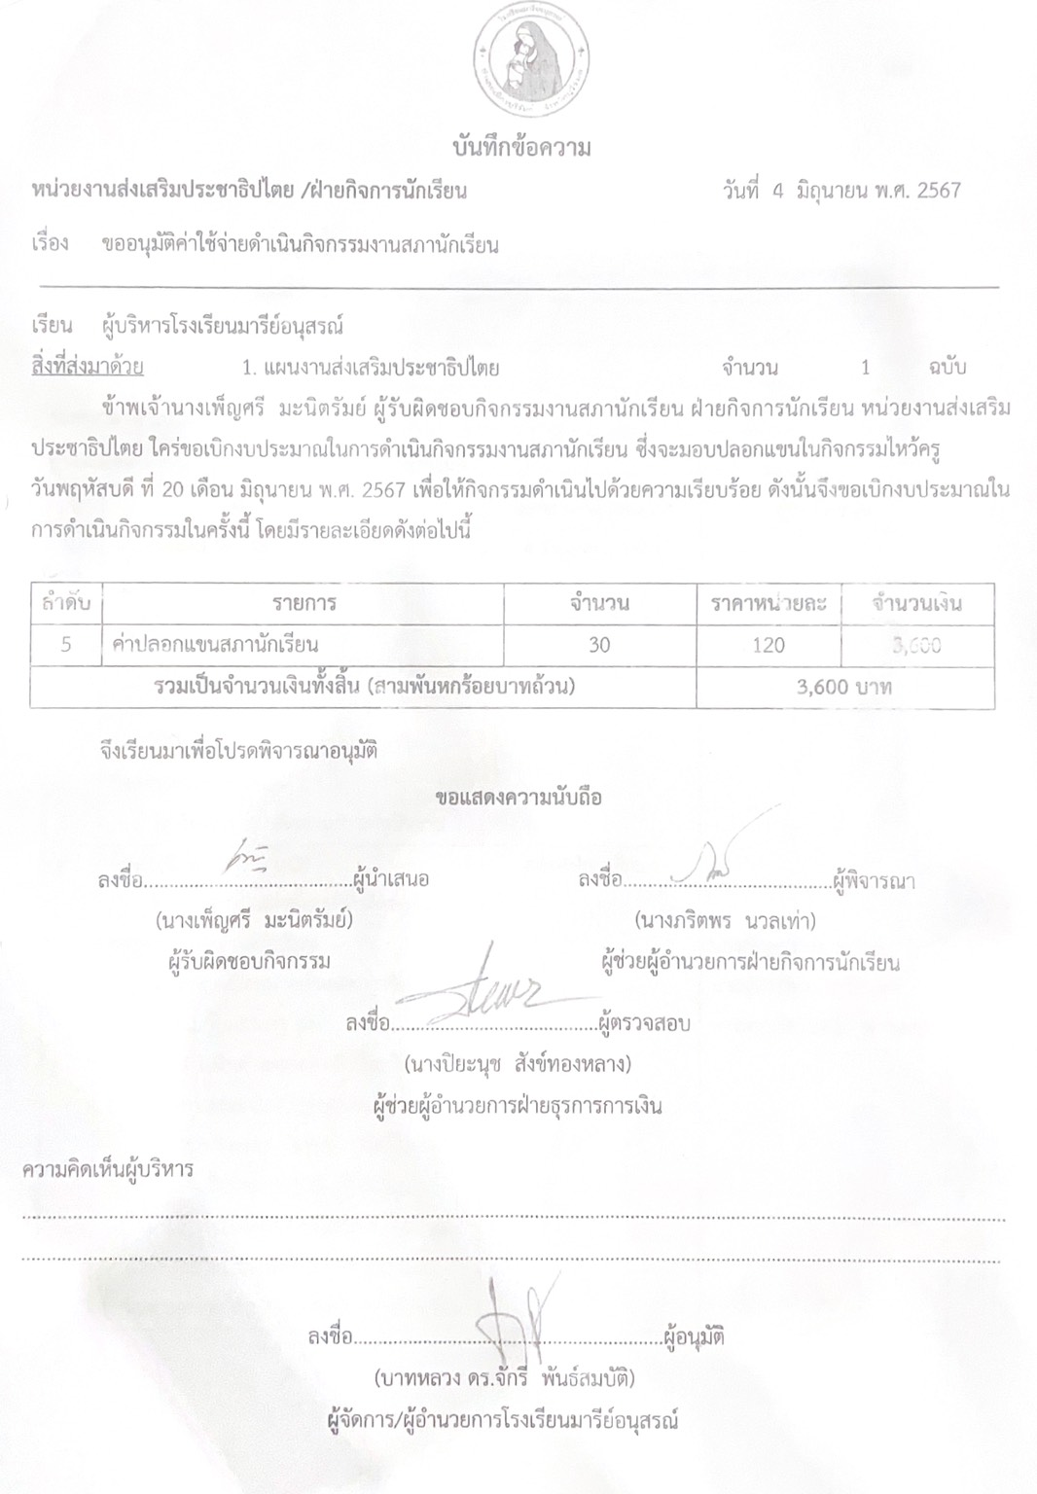

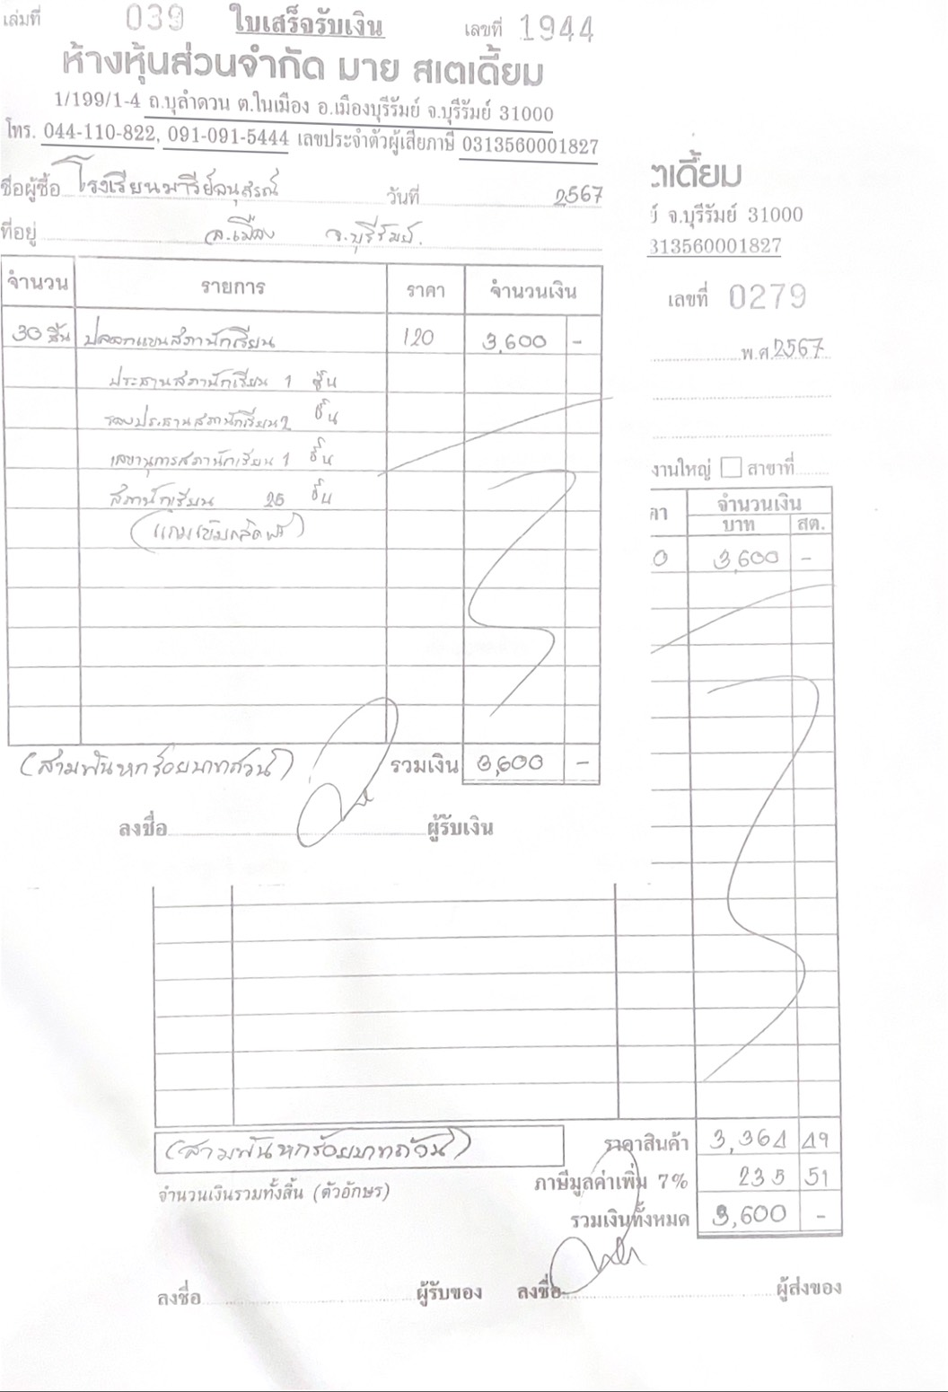



คำสั่งโรงเรียนมารีย์อนุสรณ์
ที่ 81 / 2567
เรื่อง แต่งตั้งคณะกรรมการที่ปรึกษาและการดำเนินงานของกรรมการสภานักเรียน
ประจำปีการศึกษา 2567

ด้วยงานส่งเสริมประชาธิปไตย ฝ่ายกิจการงานนักเรียน โรงเรียนมารีย์อนุสรณ์ จังหวัดบุรีรัมย์ ได้แต่งตั้งคณะกรรมการสภานักเรียน ประจำปีการศึกษา 2567 นี้ เพื่อให้การดำเนินงานเป็นไปด้วยความเรียบร้อย บรรลุผลตามจุดประสงค์ และสำเร็จลุล่วงไปด้วยดี จึงแต่งตั้งคณะกรรมการรับผิดชอบงานดังต่อไปนี้
1. คณะกรรมการที่ปรึกษา
1. บาทหลวง ดร.จักรี พันธ์สมบัติ ผู้จัดการ/ผู้อำนวยการโรงเรียน ประธานกรรมการ
2. บาทหลวงวิชญะ ประทุมมา รองผู้อำนวยการโรงเรียน รองประธานกรรมการ
3. นางสาวสุภารัตน์ เหลืองรัตนวิมล รองผู้อำนวยการฝ่ายวิชาการ กรรมการ
4. นายสมบัติ พิมพ์จันทร์ รองผู้อำนวยการฝ่ายประกันคุณภาพทาง กรรมการ
การศึกษาและบุคลากร
5. นางพิศมัย นพคุณ ผู้ช่วยผู้อำนวยการฝ่ายอภิบาลและแพร่ธรรม กรรมการ
6. นางภริตพร นวลเท่า ผู้ช่วยผู้อำนวยการฝ่ายกิจการนักเรียน กรรมการ
7. นางปิยะนุช สังข์ทองหลาง ผู้ช่วยผู้อำนวยการฝ่ายธุรการการเงิน กรรมการ
8. ดร.ศรินนา แก้วสีเคน ผู้ช่วยผู้อำนวยการฝ่ายบัญชีและทรัพย์สิน กรรมการ
9. นายจตุพล อ่อนสีทัน ผู้ช่วยผู้อำนวยการฝ่ายบริหารงานทั่วไป กรรมการ
10. นายกิตติศักดิ์ ศรจันทร์ ผู้ช่วยผู้อำนวยการฝ่ายอาคารสถานที่ กรรมการ
11. นายสุพจน์ มูลรังษี ผู้ช่วยผู้อำนวยการฝ่ายเทคโนโลยี กรรมการ
ทางการศึกษา
12. นางธัญญลักษณ์ แก้วอำไพ หัวหน้าฝ่ายปฐมวัย กรรมการ
13. นางสาวสมาพร วาปีกัง เจ้าหน้าที่การเงิน กรรมการและเลขานุการ
มีหน้าที่ ให้คำแนะนำ ให้คำปรึกษา อำนวยความสะดวก ส่งเสริมสนับสนุนและประสานงานทั่วไปในการดำเนินกิจกรรม ให้เป็นไปด้วยความเรียบร้อย บรรลุตามวัตถุประสงค์

2. ผู้รับผิดชอบ
นางเพ็ญศรี มะนิตรัมย์
มีหน้าที่ รับผิดชอบ ควบคุม ดูแลโครงการให้เกิดประสิทธิภาพ และบรรลุวัตถุประสงค์ของงาน
3. คณะกรรมการประสานงาน
1. นางภริตพร นวลเท่า ประธานกรรมการ
2. นางเพ็ญศรี มะนิตรัมย์ รองประธานกรรมการ
3. นางสาวจิราภรณ์ ประโมทะโก กรรมการ
4. นายจักรภัทร ศรีอินทร์ กรรมการ
5. นางสาวพัชรินทร์ พวงเพ็ชร กรรมการ
6. นางสาวกัลยา มั่งคั่ง เลขานุการ
มีหน้าที่ ติดตามการดำเนินงานของกรรมการสภานักเรียนเพื่อให้เป็นไปตามวัตถุประสงค์
4. คณะกรรมการที่ปรึกษากรรมการสภานักเรียน
1. นางภริตพร นวลเท่า ประธานกรรมการ
2. นางเพ็ญศรี มะนิตรัมย์ รองประธานกรรมการ
3. นายสุพจน์ มูลรังษี กรรมการ
4. นายชนเทพ สังข์ทองหลาง กรรมการ
5. นางสาวจิราภรณ์ ประโมทะโก กรรมการ
6. นางรีนา การชนะชาติ กรรมการ
7. นางสาววันทนา แผ้วพลสง กรรมการ
8. นางสาวพัชรินทร์ พวงเพ็ชร กรรมการ
9. นายฐาปนัจ ขีรัมย์ กรรมการ
10. นายจักรภัทร ศรีอินทร์ กรรมการ
11. นางสาวกัลยา มั่งคั่ง เลขานุการ
มีหน้าที่ กำกับดูแล ให้คำแนะนำและเป็นที่ปรึกษาในการปฏิบัติหน้าที่ของกรรมการสภานักเรียนตลอดปีการศึกษา 2567
5. แต่งตั้งกรรมการสภานักเรียนและการปฏิบัติหน้าที่ของกรรมการสภานักเรียน
  - แต่งตั้งกรรมการสภานักเรียน
1. นางสาวภัคลิษา สิรวุฒิการุณ ชั้น ม. 4/1 ประธานสภานักเรียน
2. นางสาวจิรัชญา ศรีแย้ม ชั้น ม. 4/1 รองประธานสภานักเรียน
3. เด็กหญิงพิมพ์พิศา นามสาย ชั้น ม. 3/2 รองประธานสภานักเรียน
4. นายกรภัทร ทินวงศ์ ชั้น ม.4/1 เลขานุการ
5. นายภัทรดนัย ตังเทพประสิทธิ์ ชั้น ม.4/1 กรรมการ
6. นายภควต ภูหนองโอง ชั้น ม.4/1 กรรมการ
7. นางสาวปัญญาพร เกือกรัมย์ ชั้น ม.4/1 กรรมการ
8. นายวรโชติ สังสมมา ชั้น ม.4/1 กรรมการ
9. นางสาวสิตาภา เกตุแก้วจินดาวงศ์ ชั้น ม.4/1 กรรมการ
10. นางสาวศศิธร อะเพื่อนรัมย์ ชั้น ม.4/1 กรรมการ
11. นางสาวปราณปรียาช์ บุรินรัมย์ ชั้น ม.4/1 กรรมการ
12. นางสาวมัณทิรา แต่งตัว ชั้น ม.4/1 กรรมการ
13. นางสาวกัญญาพัชร ชูรุ้ง ชั้น ม.4/1 กรรมการ
14. นางสาวกัญญาณัฐ ปะรินรัมย์ ชั้น ม.4/1 กรรมการ
15. นายวรจักร วันนา ชั้น ม.4/1 กรรมการ
16. นางสาวภวิกา แซ่เอีย ชั้น ม.4/1 กรรมการ
17. เด็กชายกีรติ มูลรังษี ชั้น ม.2/1 กรรมการ
18. เด็กหญิงชิดชนก ศรีนาคา ชั้น ม.2/1 กรรมการ
19. เด็กหญิงชนินาถ ชึรัมย์ ชั้น ม.2/1 กรรมการ
20. เด็กหญิงพุทธรักษา ฤกษ์ชัย ชั้น ม.2/1 กรรมการ
21. เด็กหญิงเพ็ญพิชชา นาราศรี ชั้น ม.2/3 กรรมการ
22. เด็กชายภูตะวัน แสนบุตร ชั้น ม.1/3 กรรมการ
23. เด็กหญิงวาสนรรค์ วรรณสินธ์ ชั้น ม.1/3 กรรมการ
24. เด็กชายกันตภณ ปะจะนัง ชั้น ป.6/6 กรรมการ
25. เด็กชายทรัพย์สุทธิ์ เสนาปักธงไชย ชั้น ป.6/6 กรรมการ
26. เด็กหญิงอนันตญา ทองบรรเทิง ชั้น ป.5/7 กรรมการ
27. เด็กหญิงชนิดา ศรีษะคำ ชั้น ป.5/7 กรรมการ
28. เด็กหญิงพิชญาภัค สืบเพ็ง ชั้น ป.5/7 กรรมการ
29. เด็กหญิงนิษฐา บุญครอง ชั้น ป.5/7 กรรมการ
30. เด็กหญิงพีรภาว์ เทพจันดา ชั้น ป.5/7 กรรมการ
มีหน้าที่ ปฏิบัติหน้าที่ตามนโยบาย เป็นแกนนำ จิตอาสา ดำเนินงานกิจกรรมต่าง ๆ ตามคำสั่งของโรงเรียนอย่างเต็มที่
  - กรรมการสภานักเรียนรับผิดชอบหน้าที่กิจกรรมหน้าเสาธง บนเวที
1. นางสาวภัคลิษา สิรวุฒิการุณ
2. เด็กหญิงพิมพ์พิศา นามสาย
3. เด็กหญิงวาสนรรค์ วรรณสินธ์
4. เด็กหญิงชิดชนก ศรีนาคา
มีหน้าที่ ดำเนินกิจกรรมหน้าเสาธง สวดมนต์ เต้นประกอบจังหวะเพลงอัตลักษณ์ 4 และเพลงสุขกันเถอะเรา บนเวที
  - กรรมการสภานักเรียนรับผิดชอบที่สวดมนต์ตอนเย็น
1. เด็กหญิงภัคลิษา สิรวุฒิการุณ
2. นายวรโชติ สังสมมา
3. นางสาวปราณปรียาช์ บุรินรัมย์
4. เด็กหญิงพิมพ์พิศา นามสาย
5. เด็กหญิงวาสนรรค์ วรรณสินธ์
6. เด็กหญิงชิดชนก ศรีนาคา
มีหน้าที่ ดำเนินกิจกรรมสวดมนต์ตอนเย็นตามเวลาที่กำหนด
ครูผู้ควบคุมดูแล 1. นางสาวศิริพักตร์ บรรจง
2. นางนันทัชพร อ้นนอก
  - กรรมการสภานักเรียนรับผิดชอบหน้าที่เชิญธงชาติ
คู่ที่ 1
1. นายวรโชติ สังสมมา
2. นางสาวจิรัชญา ศรีแย้ม
คู่ที่ 2
1. เด็กชายกีรติ มูลรังษี
2. เด็กหญิงชนินาถ ชึรัมย์
คู่ที่ 3
1. เด็กชายกันตภณ ปะจะนัง
2. เด็กหญิงพิชญาภัค สืบเพ็ง

คู่ที่ 4
1. เด็กชายภูตะวัน แสนบุตร
2. เด็กหญิงพีรภาว์ เทพจันดา
มีหน้าที่ ดำเนินเตรียมธง และเชิญธงชาติด้วยความเรียบร้อย
ครูผู้ควบคุมดูแล 1. นางสาวกัลยา มั่งคั่ง
2. นางสาวจิราภรณ์ ประโมทะโก
3. นางสาวพรรณี อุตรรัมย์
4. นายอำนวย สังข์ทองหลาง
5. นางอรดี ศรีรัตน์
  - กรรมการสภานักเรียนรับผิดชอบหน้าที่จัดเก็บเก้าอี้ ป.1 – ป.6 (ด้านหลังเวที)
1. นายภัทรดนัย ตังเทพประสิทธิ์
2. นายภควต ภูหนองโอง
3. นายวรจักร วันนา
4. นายกรภัทร ทินวงศ์
มีหน้าที่ เตรียมเก้าอี้ จัดวางให้เป็นระเบียบเพื่อทำกิจกรรมตอนเช้า และจัดเก็บเก้าอี้บริเวณใต้บันไดให้อยู่ใน
ความเรียบร้อย
  - กรรมการสภานักเรียนรับผิดชอบหน้าที่ดูแลระเบียบแถวนักเรียนที่มาโรงเรียนสาย
หน้าแมรี่โดม
1. นางสาวภวิกา แซ่เอีย
2. นางสาวกัญญาณัฐ ปะรินรัมย์
3. นางสาวศศิธร อะเพื่อนรัมย์
4. นางสาวสิตาภา เกตุแก้วจินดาวงศ์
5. นางสาวปัญญาพร เกือกรัมย์
6. นายกรภัทร ทินวงศ์
7. นายภควต ภูหนองโอง
8. เด็กหญิงชนินาถ ชึรัมย์
9. เด็กหญิงพุทธรักษา ฤกษ์ชัย
10.เด็กหญิงเพ็ญพิชชา นาราศรี
11. เด็กชายทรัพย์สุทธิ์ เสนาปักธงไชย
12. เด็กชายกันตภณ ปะจะนัง
13. เด็กหญิงนิษฐา บุญครอง
14. เด็กหญิงชนิดา ศรีษะคำ
15. เด็กหญิงอนันตญา ทองบันเทิง
มีหน้าที่ ดูแลระเบียบแถวนักเรียนที่มาโรงเรียนสาย บันทึกสถิติการมาสาย และสรุปรายวันส่ง
นางสาวพัชรินทร์ พวงเพ็ชร
ครูผู้ควบคุมดูแล 1. นางรีนา การชนะชาติ
2. นางสาววันทนา แผ้วพลสง
3. นายอำนวย สังข์ทองหลาง
4. นางสาวกัญญภัทร์ นิลนนท์
5. นางสาวพัชรินทร์ พวงเพ็ชร
  - กรรมการสภานักเรียนรับผิดชอบหน้าที่ดูแลการเดินขึ้น
อาคารโจเซฟ
1. นางสาวปราณปรียาช์ บุรินรัมย์
2. นางสาวมันทิรา แต่งตัว
ครูผู้ควบคุมดูแล นางอุไรวรรณ ธนูศร
อาคารยออากิม
1. เด็กหญิงพิชญาภัค สืบเพ็ง
2. เด็กหญิงพีรภาว์ เทพจันดา
ครูผู้ควบคุมดูแล 1.นายสมจิตร เวียงใต้
2.นางสาวปิยะนุช ทองทั่ว
  - กรรมการสภานักเรียนรับผิดชอบหน้าที่ดูแลการล้างจาน/เศษอาหาร
โรงอาหารคริสตินา
วันจันทร์
1. นางสาวจิรัชญา ศรีแย้ม
2. นางสาวกัญญาพัชร ชูรุ้ง
ครูผู้ควบคุมดูแล 1. นายจักรภัทร ศรีอินทร์
2. นางสาวกวิตา โพธิ์ล้อม
3. นางสาวจิราภรณ์ ประโมทะโก
วันอังคาร
1. นายกรภัทร ทินวงศ์
2. นายภควต ภูหนองโอง
ครูผู้ควบคุมดูแล 1. นางสาวกัลยา มั่งคั่ง
2. นางสาวทิพย์สุดา ชนะเพีย
3. นางสาวปวีณา สาระถี
วันพุธ
1. นางสาวกัญญาณัฐ ปะรินรัมย์
2. นางสาวศศิธร อะเพื่อนรัมย์
ครูผู้ควบคุมดูแล 1. นายฐาปนัจ ขีรัมย์
2. นางสาวสุภาภรณ์ แก้วน้อย
3. นางสาวยุพา ชุ่มเสนา
วันพฤหัสบดี
1. นางสาวปัญญาพร เกือกรัมย์
2. นายวรจักร วันนา
ครูผู้ควบคุมดูแล 1. นางสาวพจนา ศรีกระทุ่ม
2. นายธรรมธาราธาร เข็มบุปผา
3. นางสาวศุภลักษณ์ กระมนมานิต

วันศุกร์
1. นางสาวภัคลิษา สิรวุฒิการุณ
2. เด็กหญิงพิมพ์พิศา นามสาย
ครูผู้ควบคุมดูแล 1. นางเพ็ญศรี มะนิตรัมย์
2. นางนันทัชพร อ้นนอก
3. นายโยธิน เกิดสมบูรณ์
มีหน้าที่ ดูแลการเทเศษอาหาร ล้างจาน ให้อยู่ในความเรียบร้อย
โรงอาหารยออากิม
จุดที่ 1
1. นายวรโชติ สังสมมา
2. นางสาวสิตาภา เกตุแก้วจินดาวงศ์
จุดที่ 2
1. เด็กชายกันตภณ ปะจะนัง
2. เด็กชายทรัพย์สุทธิ์ เสนาปักธงไชย
จุดที่ 3 (สลับแต่ละสัปดาห์)
1. เด็กหญิงพิชญาภัค สืบเพ็ง
2. เด็กหญิงนิษฐา บุญครอง
3. เด็กหญิงอนันตญา ทองบรรเทิง
4. เด็กหญิงพีรภาว์ เทพจันดา
5. เด็กหญิงชนิดา ศรีษะคำ
มีหน้าที่ สังเกต ติดตาม เก็บข้อมูลและนำเสนอที่ประชุมสภานักเรียนเกี่ยวกับ การเทเศษอาหารและ ล้างจาน ให้เรียบร้อย
ครูผู้ควบคุมดูแล 1. นางภริตพร นวลเท่า
2. นางสาวพัชรินทร์ พวงเพ็ชร
3. นางสาวพรรณี อุตรรัมย์
4. นางละออง แว่นศิลา
5. หัวหน้าสาย ป.2 – 6
6. คณะกรรมการฝ่ายการเงิน
1. นางปิยะนุช สังข์ทองหลาง ประธานกรรมการ
2. นางสาวสมาพร วาปีกัง รองประธานกรรมการ
3. นางเพ็ญศรี มะนิตรัมย์ กรรมการและเลขานุการ
มีหน้าที่ ดูแลควบคุมการเบิกจ่ายงบประมาณ และจัดทำหลักฐานการเบิกจ่าย
7. คณะกรรมการฝ่ายเอกสารและประมวลผล
1. นางสาวกัลยา มั่งคั่ง ประธานกรรมการ
2. นางเพ็ญศรี มะนิตรัมย์ รองประธานกรรมการ
3. นางสาวจิราภรณ์ ประโมทะโก กรรมการ
4. นางสาวณัฐรียา อันแสน กรรมการ
5. นายชนเทพ สังข์ทองหลาง เลขานุการ
มีหน้าที่ จัดเตรียมเอกสาร จัดทำแบบประเมินความพึงพอใจ และสรุปกิจกรรม
8. คณะกรรมการฝ่ายเทคโนโลยี
1. นายสุพจน์ มูลรังษี ประธานกรรมการ
2. นางสาวปิยะนุช ทองทั่ว รองประธานกรรมการ
3. นางสาวปิยมาศ ทองทั่ว กรรมการ
4. นางสาวสุกัญญา ศรีนิล กรรมการ
5. นางสาวภัณฑิรา บัญดิษรัมย์ กรรมการ
6. นายธนกร ทะสุนทร เลขานุการ
มีหน้าที่ ดำเนินการออกแบบป้ายกิจกรรม บันทึกภาพ/วิดีโอ เผยแพร่ผ่านทาง Facebook โรงเรียน ทุกกิจกรรมตลอดปีการศึกษา

ขอให้ผู้ที่ได้รับการแต่งตั้งปฏิบัติหน้าที่ ที่ได้รับมอบหมายอย่างเคร่งครัด เต็มกำลังความสามารถ เพื่อให้การดำเนินงานมีประสิทธิภาพสูงสูด และบรรลุตามวัตถุประสงค์

สั่ง ณ วันที่ 24 เดือน มิถุนายน พ.ศ. 2567

ลงชื่อ
(บาทหลวง ดร.จักรี พันธ์สมบัติ)
ผู้จัดการ/ผู้อำนวยการโรงเรียนมารีย์อนุสรณ์

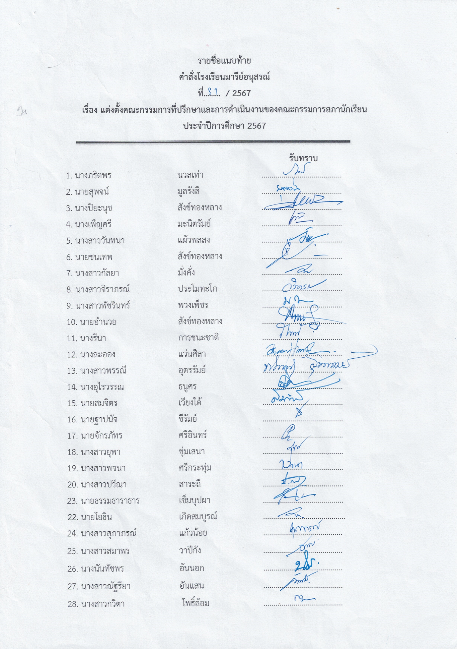

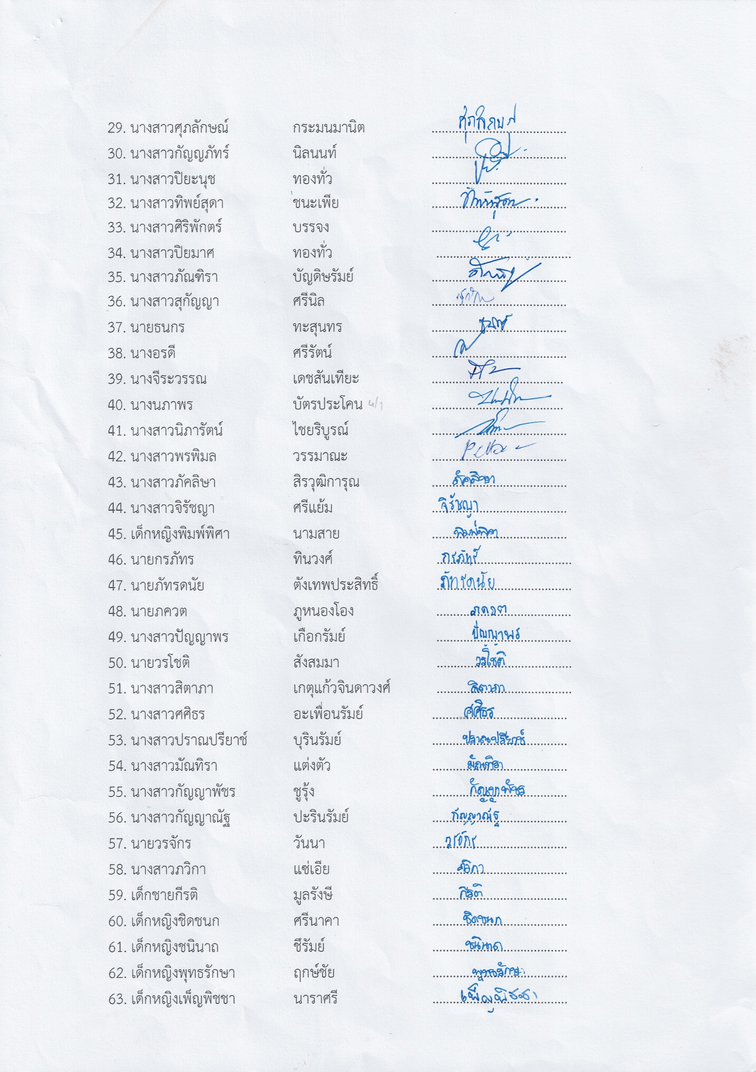

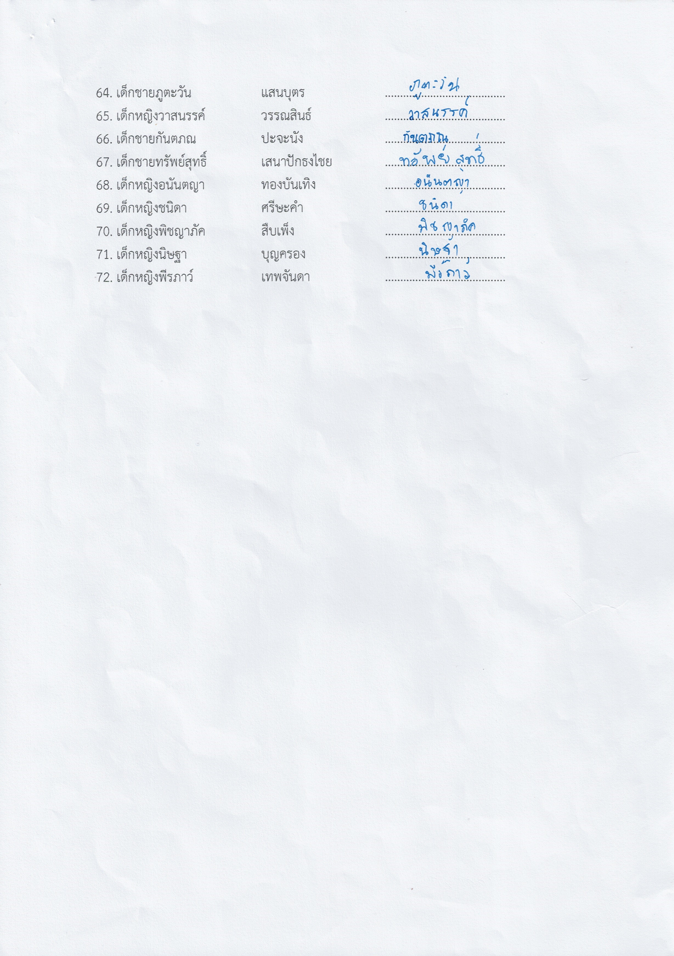


แบบประเมินความพึงพอใจการดำเนินงานสภานักเรียน
แบบประเมินฉบับนี้ จัดทำขึ้นเพื่อรวบรวมข้อมูล และข้อเสนอแนะ สำหรับนำไปปรับปรุงการดำเนินงาน จึงขอความร่วมมือท่านตอบแบบประเมิน และให้ข้อเสนอแนะตามความเป็นจริง

ชื่อกิจกรรม สภานักเรียน
สถานที่ดำเนินการ โรงเรียนมารีย์อนุสรณ์
ส่วนที่ 1: ข้อมูลทั่วไป
- เพศ 1. ชาย 2. หญิง
- ตำแหน่ง/อาชีพ 1. นักเรียน 2. ครู/บุคลากร

ส่วนที่ 2 : ความพึงพอใจต่อการดำเนินงานสภานักเรียน
รายการ | ระดับความพึงพอใจ
 | มากที่สุด  5 | มาก  4 | ปานกลาง  3 | น้อย  2 | น้อยที่สุด  1
1. กรรมการสภานักเรียนประสานงานได้อย่างคล่องตัว
2. กรรมการสภานักเรียนดำเนินกิจกรรมตอบสนองนโยบายพรรคของตนเอง
3. กรรมการสภานักเรียนดำเนินกิจกรรมตามนโยบายหลักของโรงเรียน
4. กรรมการสภานักเรียนมีการวางแผนการดำเนินงานและดำเนินกิจกรรมตามแผน
5. กรรมการสภานักเรียนทำงานด้วยความเสียสละและมีจิตอาสา

ส่วนที่ 3: ข้อเสนอแนะอื่นๆ

ขอขอบคุณที่ให้ความร่วมมือในการตอบแบบประเมิน

